Initiation au calcul scientifique
Séquence 1

Travail demandé

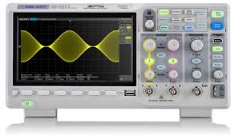
- Etape 1 (fichier Sinus)
  - Ouvrir l’un des fichiers CSV proposés à l’adresse suivante :
S:\ICS_FISA\Sequence1\
  - Afficher le signal en fonction du temps (axes, titre et légende)
- Etape 2 (fichier AM)
  - Afficher le signal en fonction du temps (axes, titre et légende)
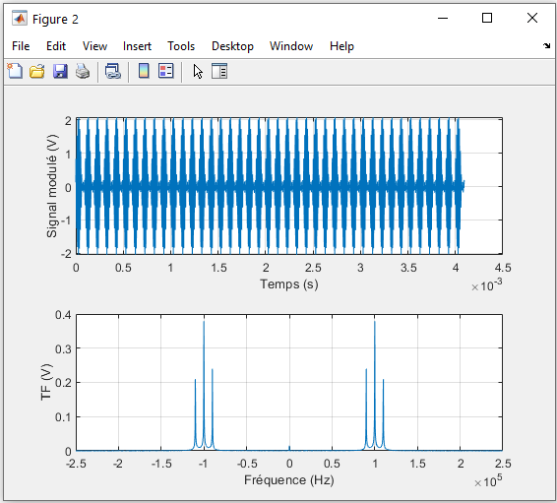
  - Calculer et afficher le spectre du signal précédent
(axes, titres et légende) à l’aide de la fonction FFT
  - Préciser de quel type de signal il s’agit et identifier la porteuse
- Etape 3
  - Créer un signal sinusoïdal à la même fréquence que la porteuse
  - Multiplier ce signal avec celui récupéré dans l’étape 1
  - Afficher le spectre de ce nouveau signal
  - Proposer une méthode pour démoduler l’information

Fonctions à maîtriser
MATLAB PYTHON
- lire des fichiers CSV readmatrix numpy .genfromtxt
pandas .read_csv

- créer de vecteurs / matrices linspace, logspace, numpy .linspace .logspace
ones, zeros numpy .ones .zeros

- afficher des figures figure, plot, title, pyplot .figure .plot .title
xlabel, ylabel, legend .xlabel .ylabel .legend

- calculer la FFT fft, fftshift numpy .fft.fft .fft.fftshift

- autres length, abs, floor size, numpy.abs …

Rappel sur la modulation d’amplitude
Afin de faciliter le transport de signaux électriques (i.e. permettre le transport spécifique de plusieurs informations sur un canal de transmission), on utilise de la modulation. La plus facile à mettre en œuvre est la modulation d’amplitude (AM).

Elle consiste à moduler l’amplitude d’un signal porteur p(t) par un signal modulant m(t).
Dans le cas de signaux sinusoïdaux, on a : m(t) = A_{m} . sin(ω_{m} .t) et p(t) = A_{p} . sin (ω_{p} . t) avec ω_{p} >> ω_{m}

On obtient alors le signal modulé s(t) = m(t) . p(t).
Dans le cas des GBF Agilent, le signal modulé en sortie est du type : s(t) = ( K . m(t) + 1 ) . p(t) où K est le taux de modulation.

Dans le cas de signaux périodiques quelconques, dont on connaît le spectre, on obtient alors le spectre suivant après modulation (tiré de http://wcours.gel.ulaval.ca/2017/a/GEL3006/default/5notes/index.chtml ) :

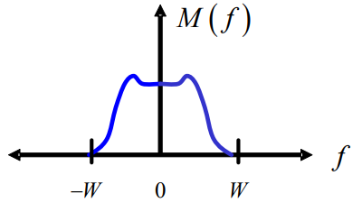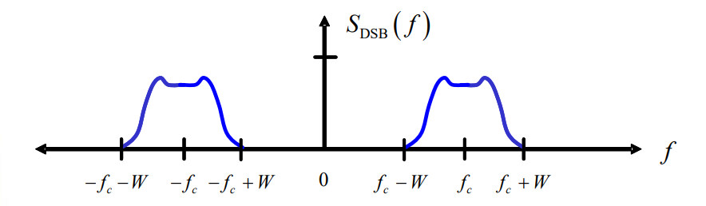
spectre initial spectre après une modulation d’amplitude avec une porteuse de fréquence f_{c}

La démodulation d’un tel signal se fait en multipliant le signal modulé par la porteuse.
Ainsi : d(t) = s(t) . p(t) et on obtient le spectre résultant suivant (avec fc la fréquence de la porteuse). Il suffit alors de filtrer la partie centrale du spectre pour retrouver le signal modulé m(t).

